版权声明
原始脚本的访问地址
https://www.bilibili.com/video/BV1df4y177kB/?spm_id_from=333.788.recommend_more_video.1&vd_source=7573895a5d8ffac9ca22fd9348ac3b22
本文在原始文件的基础上，添加了批量处理原始文件的脚本，并将GUI文件名改为通用文件。

文件介绍
共有五个文件，分别为
1、工艺库原始数据文件夹
2、处理好的数据文件（.mat）
3、批量处理工艺原始数据并导入到数据文件的脚本（GmId_readDates.m）
4、GUI文件（.fig）
5、GUI文件生成的m文件（MOS_GmId_GUI.m）
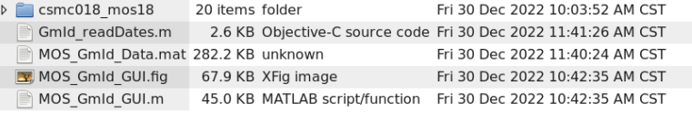

使用方法
1、对工艺库MOS管扫描得到工艺库原始数据，保存为.csv类型。
（数据扫描过程见下文）
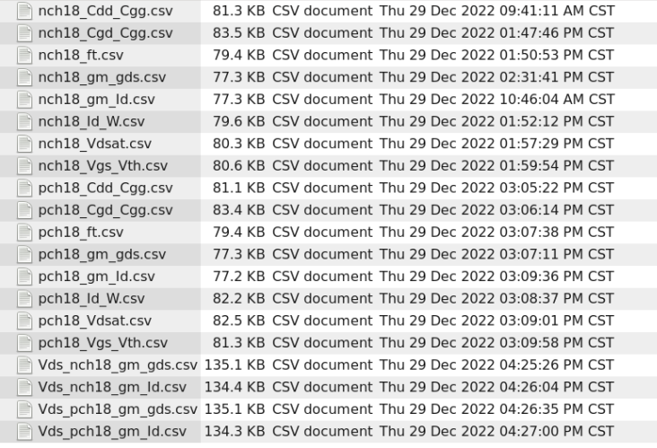
2、运行nch18_GmId_readfiles.m，并检查.mat文件中的数据是否已经更新
3、运行MOS_GmId_GUI.m并加载数据即可正常使用

数据扫描过程
1、以mos18为例，新建Sch文件，一共三个变量：ll、Vg、Vd
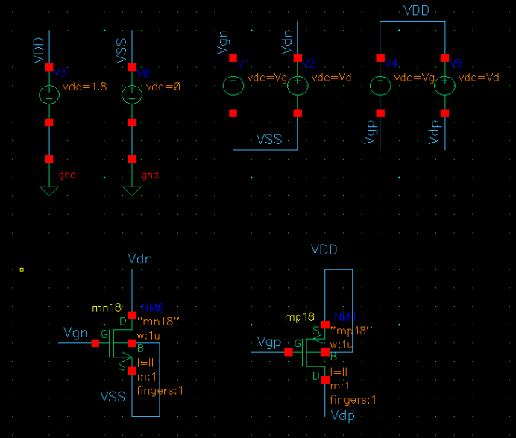

2、新建ADE XL文件，设置dc直流仿真的变量扫描
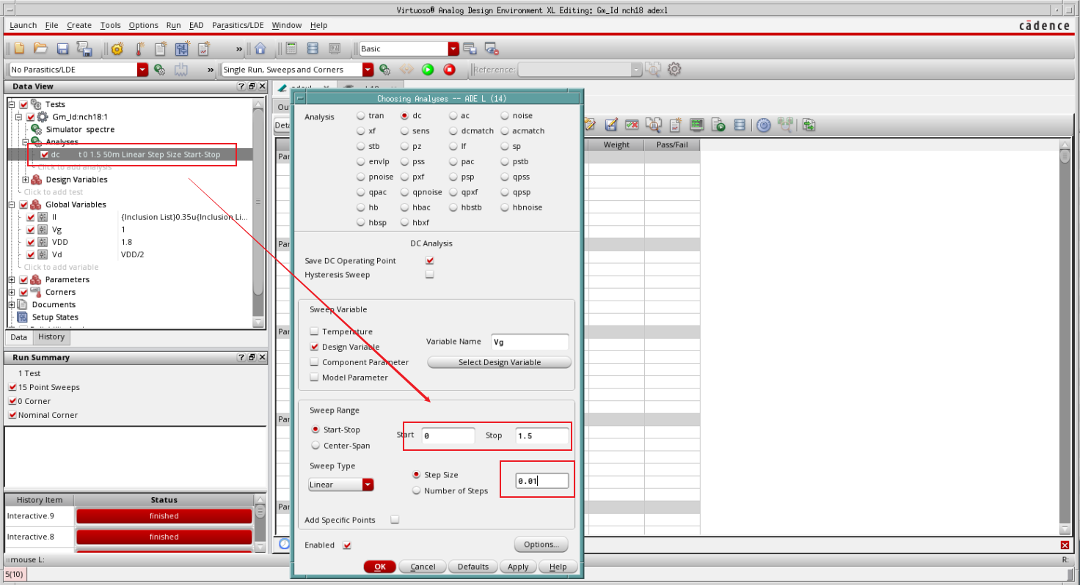

3、跑一个直流仿真之后，通过calculator->OS添加8*2个输出
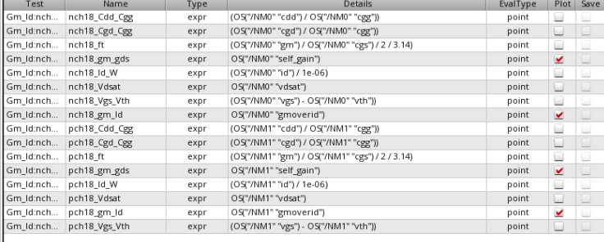
4、设置变量ll的嵌套扫描范围和步长
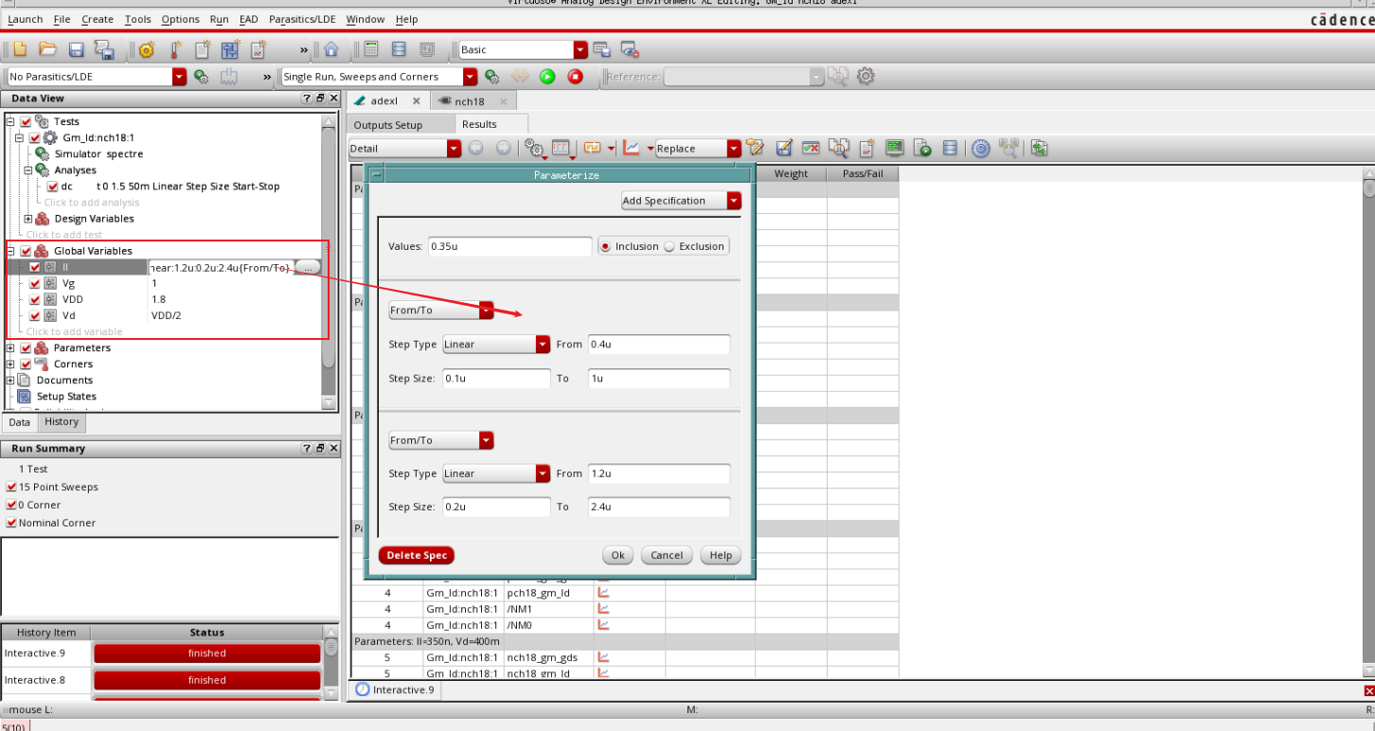

5、运放仿真得到16组扫描数据，依次保存对应的.csv文件名


6、将dc变量扫描步长改为0.05，Vd添加二层嵌套扫描0.2 : 0.05 : 0.65，输出只需要勾选gm_Id和gm_gds,得到四组Vds数据，保存对应的.cds文件名
